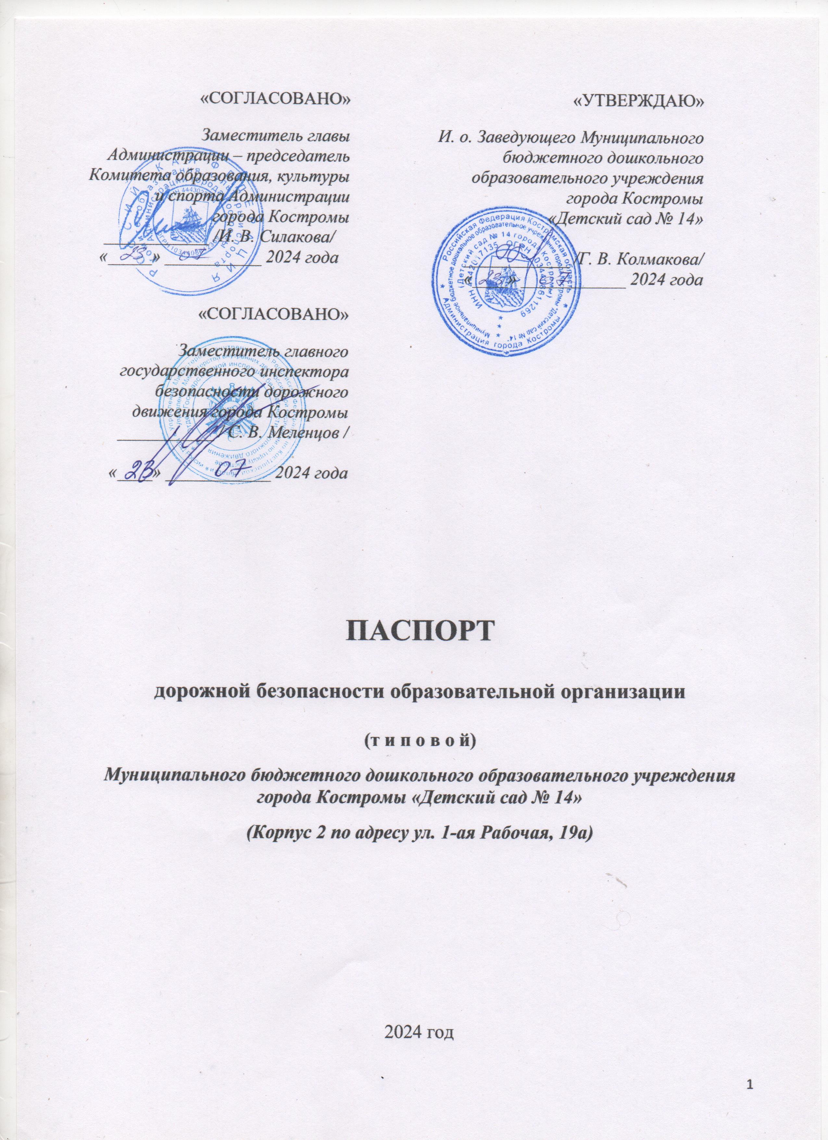

**Содержание**

1. Общие сведения
2. Схема района расположения образовательной организации, пути движения транспортных средств и детей (обучающихся)
3. Схема организация дорожного движения в непосредственной близости от образовательной организации с размещением соответствующих технических средств организации дорожного движения, маршруты движения детей и расположение парковочных мест (в соответствии с проектом организации дорожного движения)
4. Схема маршрутов движения организованных групп детей от образовательной организации к стадиону, парку или спортивно-оздоровительному комплексу
5. Схема пути движения транспортных средств к местам разгрузки/погрузки и рекомендуемые безопасные пути передвижения детей по территории образовательной организации.
6. **Общие сведения**

|  |  |
| --- | --- |
| ***Наименование образовательного учреждения*** | Муниципальное бюджетное дошкольное образовательное учреждение города Костромы «Детский сад № 14» |
| ***Тип образовательного учреждения*** | Дошкольное образовательное учреждение |
| ***Юридический адрес образовательного учреждения*** | 156007, Костромская область, город Кострома, улица 7-я Рабочая, 41 |
| ***Фактический адрес образовательного учреждения*** | 156007, Костромская область, город Кострома, улица 1-я Рабочая, 19а |
| ***Представители образовательной организации:*** | |
| ***-ФИО и. о. заведующего, контактный телефон*** | Колмакова Галина Валерьевна  45-11-32 |
| ***-ФИО заместителя заведующего образовательного учреждения*** | Колмакова Галина Валерьевна  55-04-02 |
| ***-ФИО заведующего по хозяйству образовательного учреждения*** | Бугакова Арина Михайловна  55-04-02 |
| ***-ФИО заместителя заведующего по воспитательной работе*** | Федулова Ольга Александровна  45-11-32 |
| ***Ответственные от:*** | |
| ***-муниципального органа образованием (ФИО, должность, контактный телефон)*** | - |
| ***-Госавтоинспекции (ФИО, должность, контактный телефон)*** | Охапкина Надежда Алексеевна – старший инспектор ГИБДД УМВД России по Костромской области**,**  т. 39-72-56 |
| ***- Ответственные работники за мероприятия по профилактике детского травматизма (должность, контактный телефон)*** | Федулова Ольга Александровна – старший воспитатель  т. 45-11-32 |
| ***-Руководитель или ответственный работник***  ***дорожно-эксплуатационной организации,***  ***осуществляющей содержание улично-дорожнойсети (УДС) Госавтоинспекции (ФИО, должность, контактный телефон)*** | Сутягин Александр Владимирович – директор МБУ «Дорожное хозяйство»  т. 22-89-34  г. Кострома, ул. Сутырина, 4 |
| ***-дорожно – эксплуатационной организации, осуществляющей содержание ТСОДД***  ***Госавтоинспекции (ФИО, должность, контактный телефон)*** | Сутягин Александр Владимирович – директор МБУ «Дорожное хозяйство»  т. 22-89-34  г. Кострома, ул. Сутырина, 4 |

**Информация об образовательной организации:**

|  |  |
| --- | --- |
| ***Кол – во педагогического состава*** | 24 |
| ***Кол – во воспитанников в образовательном учреждении*** | 209 |
| ***Наличие уголка по БДД*** | Имеется в каждой возрастной группе |
| ***Наличие автогородка (площадки) по БДД*** | В наличии |
| ***Наличие автобуса в образовательной организации*** | Отсутствует |
| ***Время занятий в образовательной организации*** | Пятидневная рабочая неделя с 7.00 до 19.00 |
| ***Телефоны оперативных служб*** | |  |  | | --- | --- | | Государственная противопожарная служба МЧС РФ | 01; 31-27-07 | | Управление внутренних дел | 02; 39-70-02,  32-39-09 | | Пульт централизованной охраны | 55-92-93; 55-94-93 | | Дежурные части полиции:  УВД по г. Костроме | 39-70-02 | | ОП-1 (Фабричного округа) | 31-77-72 | | ОП-2 (Давыдовского округа) | 32-50-52 | | ОП-3 (Заволжского округа) | 53-57-91; 53-02-02 | | ГИБДД города Костромы | 31-67-41 | | Скорая медицинская помощь | 03; 31-61-67 | | Аварийная служба «Костромагоргаз» | 04; 49-11-32 | | Аварийная служба «Центрэлектросети» | 05; 55-48-81 | | Аварийно-диспетчерская служба ЖКХ | 39-04-04 | | Дежурный по городу | 31-05-05 | | Линия тепловых сетей (аварийная служба) | 07; 31-64-21 | | Дежурный по Управлению ФСБ | 31-48-62 | | Управление ФСБ (телефон доверия) | 31-19-01 | | Управление комитета по борьбе с наркотиками | 42-68-72 | | Дежурный по Управлению ГОЧС (МЧС) | 49-18-38 | | Отдел ГОЧС МУ «Центр гражданской защиты» | 45-06-25 | | Служба спасения города Костромы | 55-59-11; 55-02-55 | | Дежурный гидрометеостанции | 55-39-23 | | Дежурный службы ГТС (о повреждении телефона) | 31-00-22; 39-00-22 | | Административная практика | 32-37-30 | | Комитет образования города Костромы | 31-38-82 | |

* Дорожно-эксплуатационные организации, осуществляющие содержание УДС и ТСОДД, несут ответственность в соответствии с законодательством Российской Федерации (Федеральный закон «О безопасности дорожного движения» от 10 декабря 1995 г. № 196-ФЗ, Кодекс Российской Федерации об административных правонарушениях, Гражданский кодекс Российской Федерации)

**План - схемы образовательного учреждения по адресу:**

**ул. 1–я Рабочая, 19 а**

1. **Схема района расположения образовательной организации, пути движения транспортных средств и детей (обучающихся)**

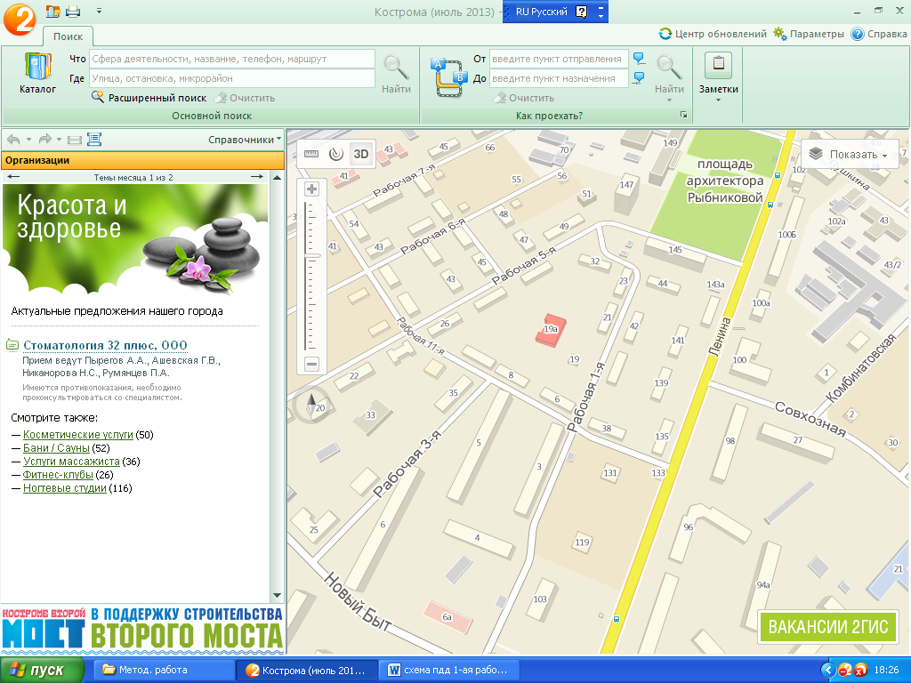









**ДОУ № 14**

  

 http://autozam.ru/wp-content/uploads/2011/05/Ustupi-dorogu.jpeg 

  

 

 

**Условные обозначения:**

тротуар

проезжая часть

жилая застройка

пешеходный переход

движение детей в ДОУ

движение транспортных средств

ограждение образовательного учреждения

**3. Схема организация дорожного движения в непосредственной близости от образовательной организации с размещением соответствующих технических средств организации дорожного движения, маршруты движения детей и расположение парковочных мест (в соответствии с проектом организации дорожного движения)**

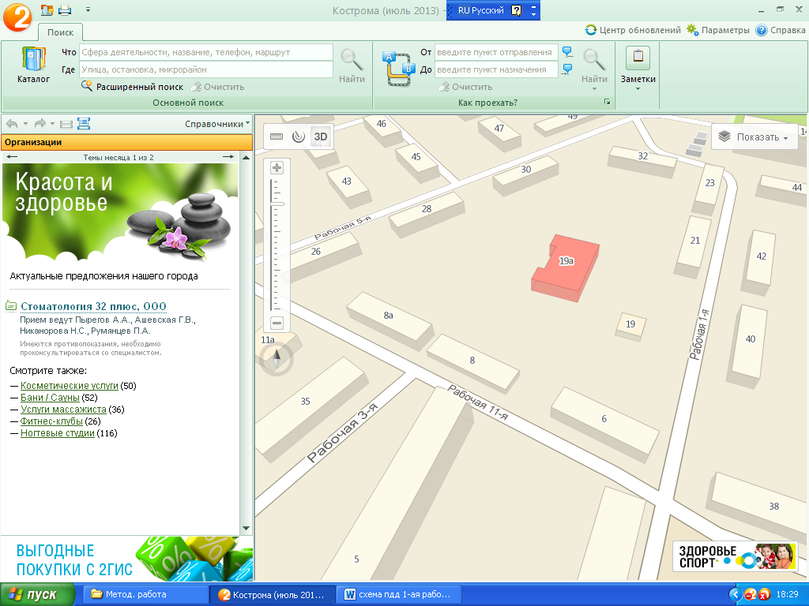





**ДОУ № 14**



 

http://autozam.ru/wp-content/uploads/2011/05/Ustupi-dorogu.jpeg



**Условные обозначения:**

тротуар

проезжая часть

жилая застройка

наземный переход

движение детей в ДОУ

движение транспортных средств

ограждение образовательного учреждения

1. **Схема маршрутов движения организованных групп детей от образовательной организации к стадиону, парку или спортивно-оздоровительному комплексу**

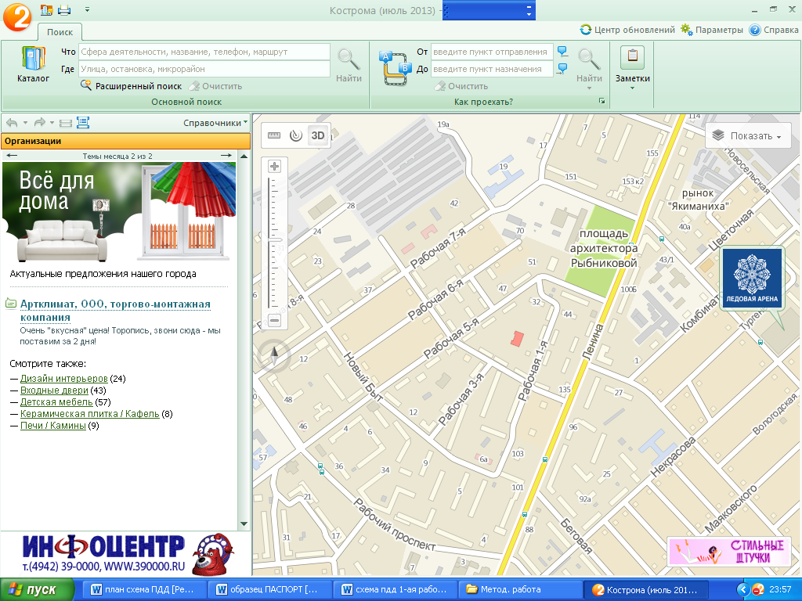

**СОШ № 4**

**Бассейн**

** https://gorobzor.ru/public/news/images/59089.jpg Политехнический **

http://75.img.avito.st/640x480/1166827175.jpg ** техникум **

**  **

**ДОУ № 14  **

**  **

**http://autozam.ru/wp-content/uploads/2011/05/Ustupi-dorogu.jpeg**

**инфекционная  **

**больница**

** **



**Условные обозначения:**

тротуар движение транспортных средств

 проезжая частьдвижение детей

 жилая застройка ограждение образовательного учреждения

 наземный пешеходный переход

1. **Схема пути движения транспортных средств к местам разгрузки/погрузки и рекомендуемые безопасные пути передвижения детей по территории образовательной организации**

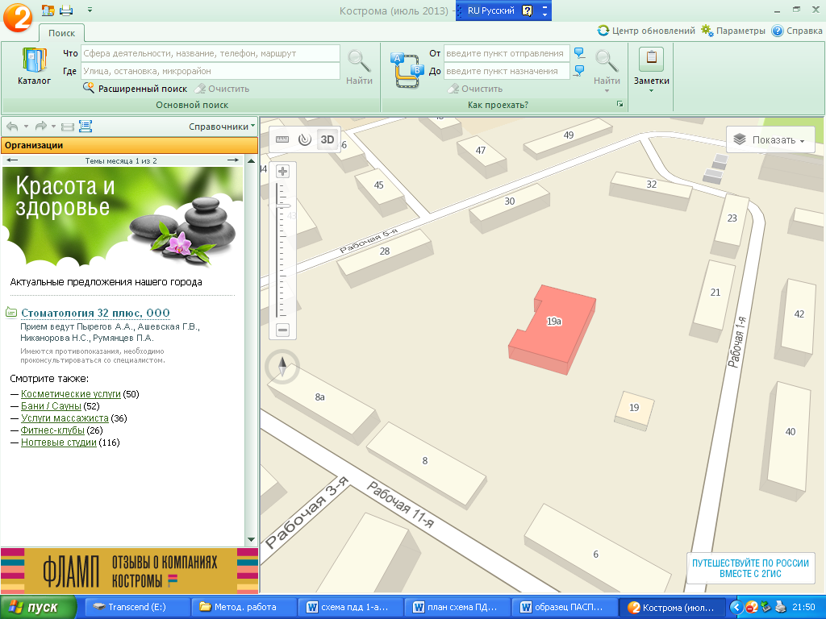

** **

** ДОУ № 14 1 2 **

**3**





**Условные обозначения**

место разгрузки/погрузки

проезжая часть

транспортная площадка

движение детей на территории

мусорный бак

http://autozam.ru/wp-content/uploads/2011/05/Ustupi-dorogu.jpeg 

въезд/выезд грузовых транспортных средств

движение грузовых транспортных средств по территории ДОУ

ограждение образовательного учреждения

1

прогулочная площадка

тротуар

**Примечание:** Пропуск автотранспорта сторонних организаций для въезда на территорию и выезда с территории осуществляется через въездные ворота (закрытые на ключ) в сопровождении сотрудника детского сада, принимающего груз (заведующего складом). График поставки продуктов питания, вывоз мусора не совпадают с режимом прогулки детей. Парковка автомобильного транспорта на территории детского сада запрещена.